Практикалық сабақ 2. Тұрмыстық заттардан құрастырылған натюрморт.
Тапсырма: Жарық пен көлеңке арқылы заттың пішінін, көлемін орындау.
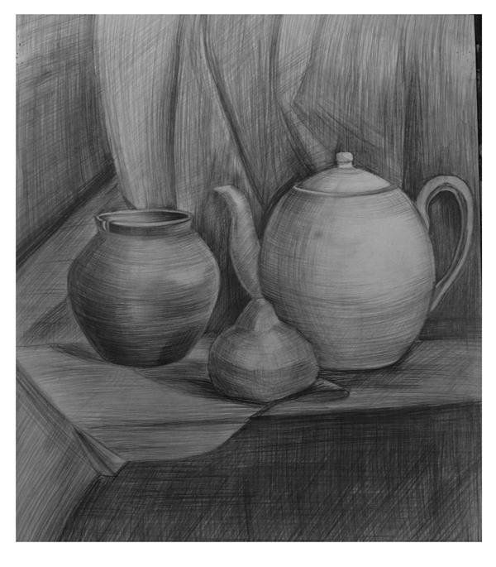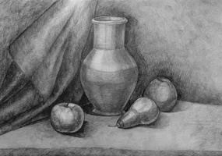
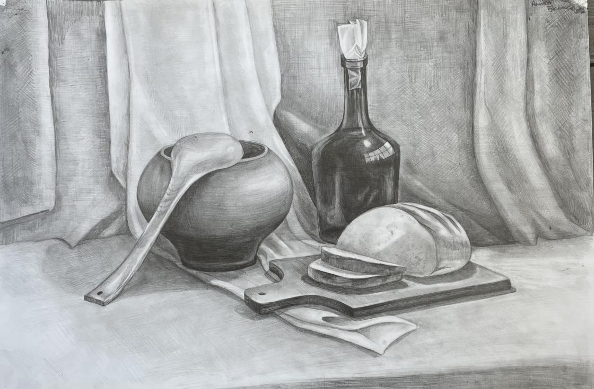
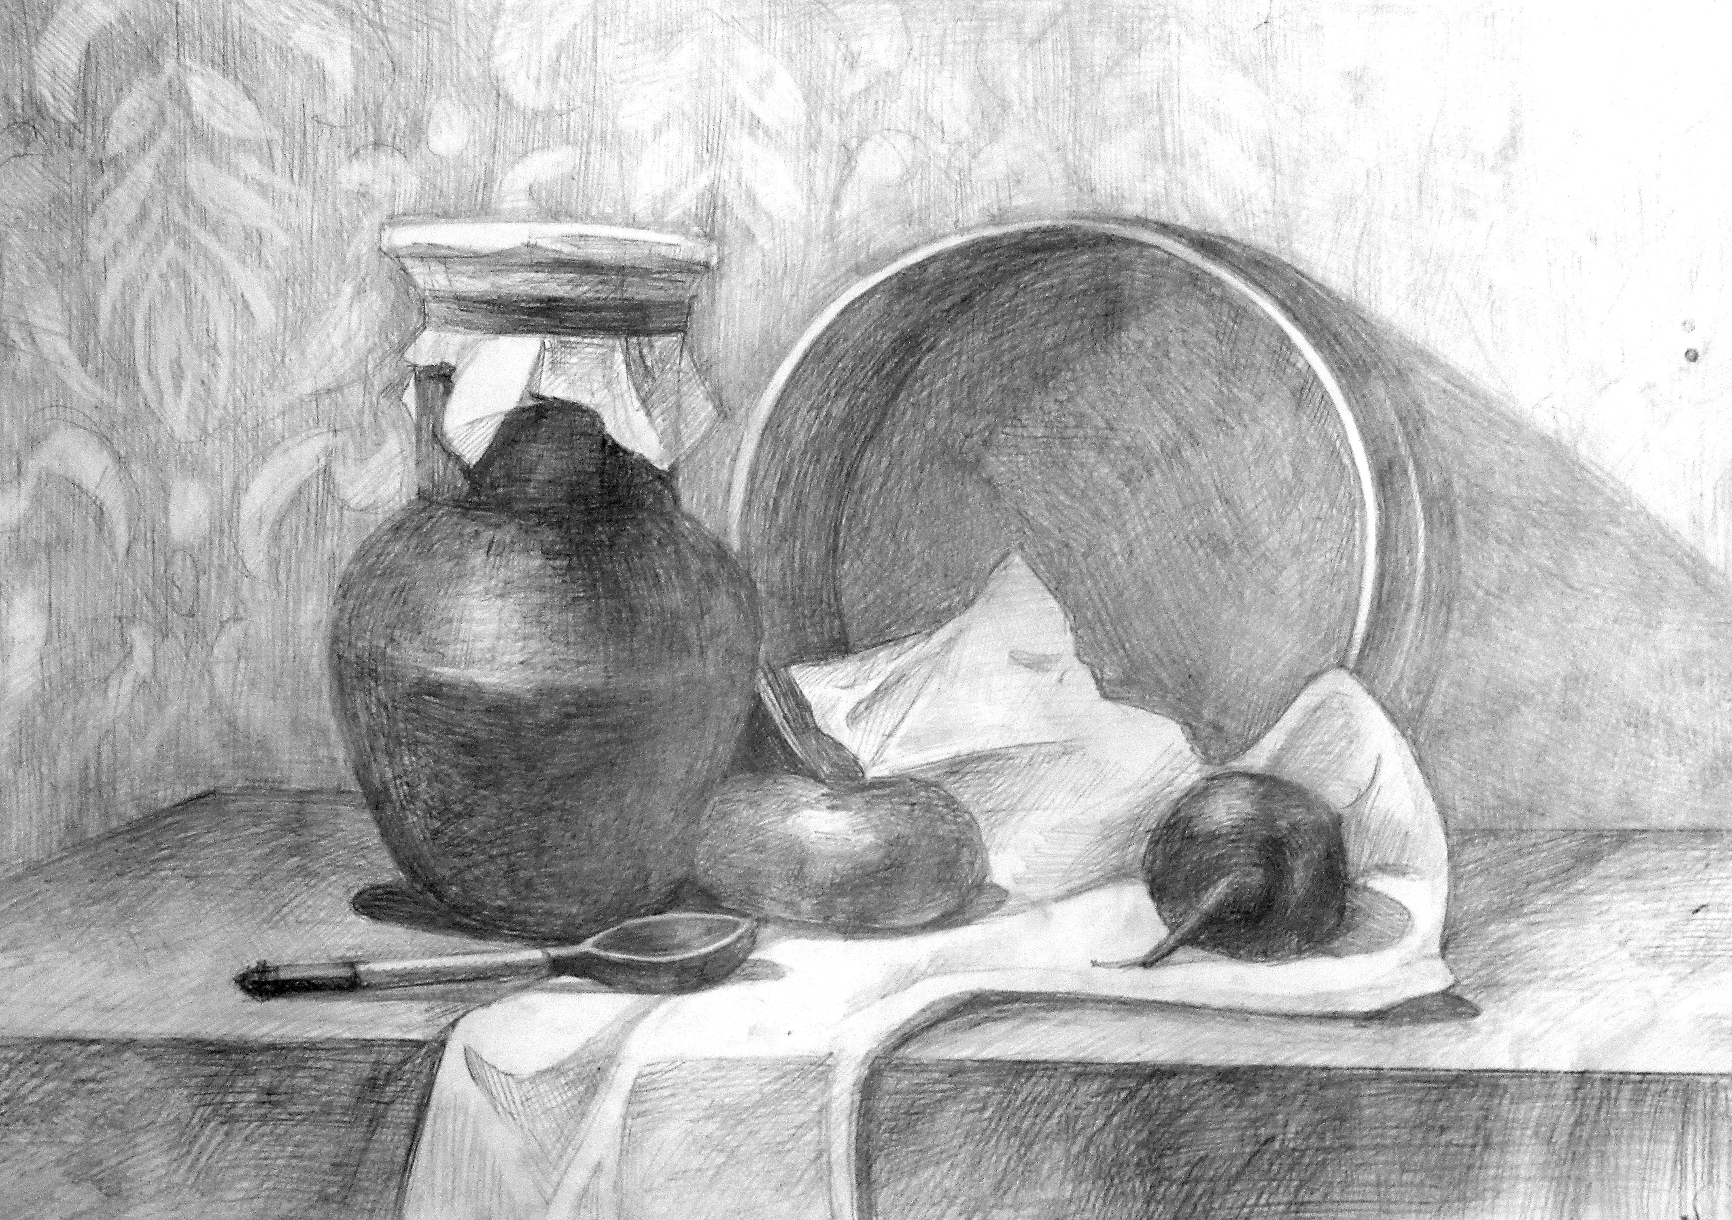

Материал: 40х50 қағаз, графиті қарындаш.

